
Федеральное государственное автономное образовательное
учреждение высшего образования
«Национальный исследовательский университет ИТМО»

Факультет программной инженерии и компьютерной техники
Направление подготовки: 09.03.04 – Системное и прикладное программное обеспечение
Дисциплина «Вычислительная математика»

Отчёт по лабораторной работе №2
Вариант - 6

Выполнил
Линейский Аким Евгеньевич
P3215
Проверил
Наумова Надежда Александровна

Санкт - Петербург 2026

Содержание
- Содержание 2
- Цель 3
- Описание метода 3
- Исходный код программы 4
- Результат работы 6
- Вывод 6

Цель
Изучить численные методы решения нелинейных уравнений и их систем, найти корни заданного нелинейного уравнения/системы нелинейных уравнений, выполнить программную реализацию методов на языке Python.

Порядок выполнения работы
- Вычислительная реализация задачи
  - Решение нелинейного уравнения
    - Отделить корни заданного нелинейного уравнения графически
    - Определить интервалы изоляции корней
    - Уточнить корни нелинейного уравнения с указанной точностью
  - Решение системы нелинейных уравнений
    - Отделить корни заданной СНЛУ графически
    - Решить СНЛУ с указанной точностью
- Программная реализация задачи
  - Для нелинейных уравнений
    - Реализовать численные методы в виде отдельных подпрограмм/методов/классов
    - Реализовать ввод и валидацию данных пользователем
    - Организовать вывод графика функции на всём исследуемом интервале
  - Для систем нелинейных уравнений
    - Реализовать алгоритм решения СНЛУ
    - Реализовать пользовательский ввод
    - Организовать вывод графика функций
    - Организовать вывод данных вычислений
    - Проверить правильность решения системы нелинейных уравнений

Рабочие формулы используемых методов
Вид уравнения для вычислительной реализации:
$$\text{2}x^{3}+3.41x^{2}-23.74x+2.95$$
Производная функции для вычислительной реализации:
$$f^{'}\left(x\right)=6x^{2}+6.82x-23.74$$
Вторая производная функции для вычислительной реализации:
f''x=12x+6.82
Расчетная формула метода Ньютона: $x_{k+1}=x_{k}-\frac{f\left(x_{k}\right)}{f^{'}\left(x_{k}\right)}$
Расчетная формула метода хорд: xk+1=xk-fxk*xk-af'xk-fa
Условие неподвижной точки для метода хорд: fc*f''c>0
Расчетная формула метода простой итерации: xk+1=2xk3+3.41xk2+2.9523.74

Графики функций на исследуемом интервале
График функции $y=\text{2}{\text{x}}^{\text{3}}+3.41x^{2}-23.74x+2.95$
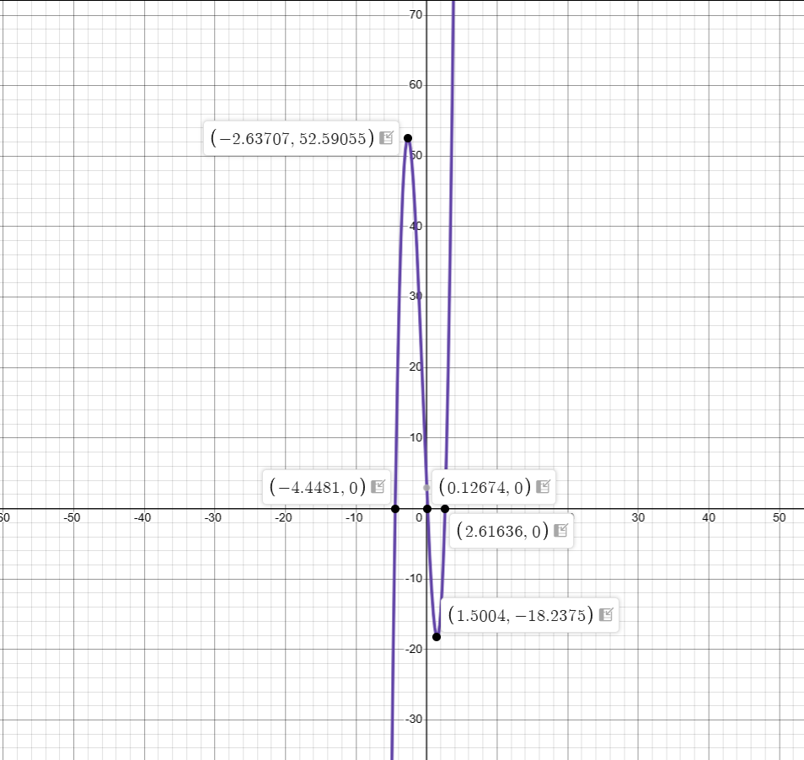

Таблицы вычислений
Вычисление корней производится с точностью $ε={10}^{-2}$
Для всех значений в таблице удержать 3 знака после запятой

Вычисление крайнего правого корня методом Ньютона.
Интервал изоляции корня: $\left[2.5,3\right]$
№ | $$x_{k}$$ | $${f(x}_{k})$$ | $${f'(x}_{k})$$ | $$x_{k+1}$$ | |$x_{k+1}-x_{k}|$
0 | 3 | 16.420 | 50.720 | 2.676 | 0.324
1 | 2.676 | 0.908 | 44.931 | 2.656 | 0.020
2 | 2.656 | 0.022 | 44.590 | 2.655 | 0.001

Вычисление крайнего левого корня методом хорд
Интервал изоляции корня: $\left[-5,-4\right]$
Выбор неподвижной точки:
На интервале -5,-4 вторая производная f''x<0
f-5=2*-125+3.41*25-23.74*-5+2.95=-43.1
f-4=2*-64+3.41*15-23.74*-4+2.95=24.47
По условию неподвижной точки для метода хорд: b=-4 подвижной
№ | a | b | $$x$$ | $$f\left(a\right)$$ | $$f\left(b\right)$$ | $$f\left(x\right)$$ | |$x_{k+1}-x_{k}|$
0 | -5 | -4 | -4.362 | -43.100 | 24.740 | 5.378
1 | -5 | -4.362 | -4.433 | -43.100 | 5.378 | 1.154 | 0.071
2 | -5 | -4.433 | -4.448 | -43.100 | 1.154 | 0.237 | 0.015
4 | -5 | -4.448 | -4.451 | -43.100 | 0.237 | 0.050 | 0.003

Вычисление центрального корня методом простой итерации
Интервал изоляции корня: $\left[-0.5,0.5\right]$
Проверка условия сходимости метода на выбранном интервале:
φx=2x3+3.41x2+2.9523.74
φ'x=6x2+6.82x23.74
Проверим значения производной на концах интервала:
φ'0.5=6*0.25+6.82*0.523.74≈0.207
φ'-0.5=6x2+6.82x23.74≈-0.080
Т.к. на всём интервале |φ'x|≤1, то метод простой итерации будет сходиться.

Начальное приближение x0=0
№ | $$x_{k}$$ | $$x_{k+1}$$ | $${f(x}_{k+1})$$ | |$x_{k+1}-x_{k}|$
1 | 0.000 | 0.124 | 0.006 | 0.124
2 | 0.124 | 0.127 | -0.017 | 0.003

Решение СНЛУ
Решение системы нелинейных уравнений методом простой итерации
sinx+2y=2x+cosy-1=0.7

График функций системы
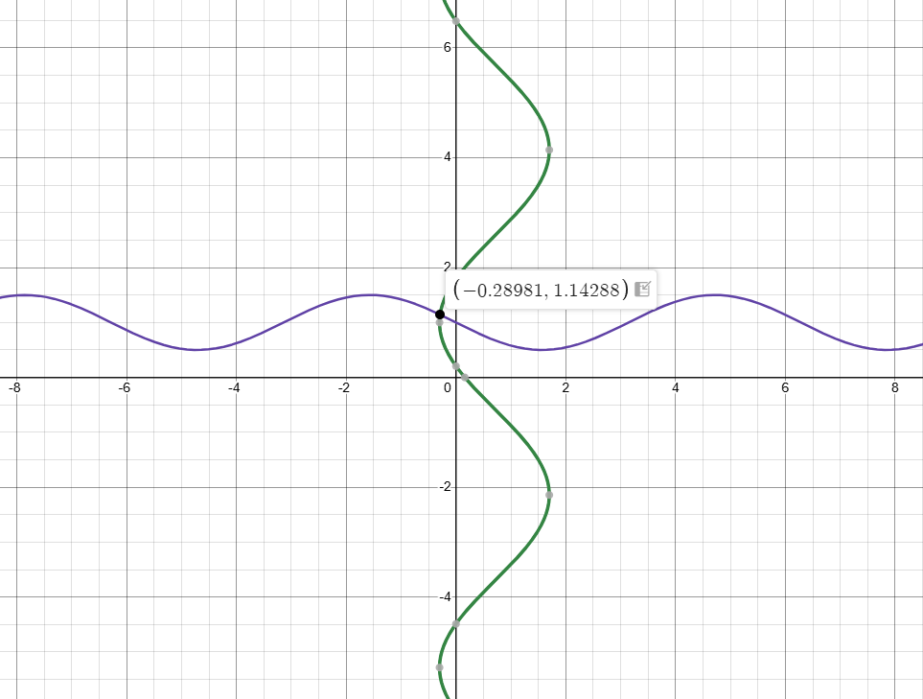

Решение
x∈-0.5,0,y∈1,1.5
x=φ1x,yy=φ2x,y
x=0.7-cosy-1=φ1y
y=1-0.5sinx=φ2x
Проверка условия сходимости:
δφ1δx+δφ1δy=0+siny-1<1
На интервале y∈1,1.5 максимум sin1.5-1≈0.479
δφ2δx+δφ2δy=-0.5cosx+0<1
На интервале x∈-0.5, 0 максимум 0.5cos0≈0.5
Условие сходимости выполняется – метод сходится.
№ | xk | yk | xk+1 | yk+1 | ∆x
0 | -0.250 | 1.250 | -0.269 | 1.124
1 | -0.269 | 1.124 | -0.292 | 1.133 | 0.023
2 | -0.292 | 1.133 | -0.291 | 1.144 | 0.011
3 | -0.291 | 1.144 | -0.290 | 1.144 | 0.001

Исходный код вычислительных методов
def calc_gauss_seidel(A, X, B, m=10, e=1e-2):
"""Решение СЛАУ Методом Гаусса-Зейделя

Args:
A (float): матрица коэффициентов
X (float): матрица решений
B (float): матрица свободных членов
m (int, optional): макс. колическо итераций приближений. Defaults to 10.
e (float, optional): допустимая погрешность. Defaults to 1e-2.
"""

k=1
while 1:
delta = 0
for i in range(n):
s=0
for j in range(i):
s += A[i, j] * X[j]
for j in range(i+1, n):
s += A[i, j] * X[j]

new_x = (B[i] - s) / A[i, i]

d = abs(new_x - X[i])
if d > delta:
delta = d
X[i] = new_x

print(f"Итерация {k}:")
for i in range(n):
print(f" x{i+1} = {X.copy()[i]:.10f}")

if delta < e:
print(f"Решение найдено за {k} итераций:")
print("Вектор неизвестных:")
for i in range(n):
print(f"x{i+1} = {X[i]:.10f}")
break
else:
if k < m:
k = k + 1
else:
print("Итерации расходятся")
break

Код доступен по ссылке на удаленный репозиторий GitHub:
Код вычислительного метода

Результат работы
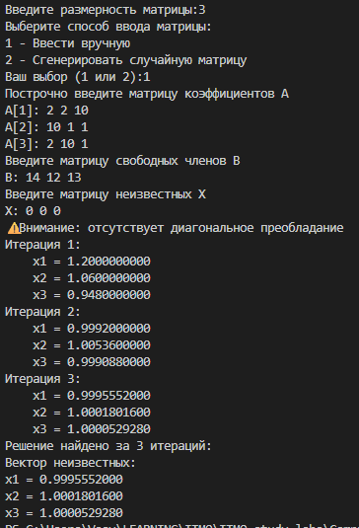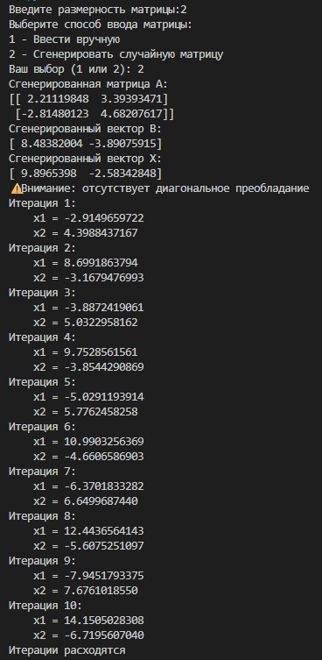

Вывод
Проделав данную лабораторную работу №1 я изучил итерационный метод Гаусса-Зейделя для решения СЛАУ, реализовал численный метод на языке Python.

